本文档描述了对于IOS平台的ChefaAdia应用的启发式评估的结果。以报告的形式提交。本文档为南京大学软件学院人机交互的软件工程方法的课程作业，不得用于其他商业用途。

ChefAdia

启发式评估报告v2.2

小组：chef717

成员：

141250137 王嘉琛

141250140 王梦麟

141250141 王新宇

141250189 张瑞

更新历史

|  |  |  |  |
| --- | --- | --- | --- |
| 修改人员 | 日期 | 修改内容 | 版本号 |
| 张瑞 | 2016/12/29 | 搭建整个文档的框架 | V1.0 |
| 王嘉琛 | 2016/1/3 | 整合内容 | V2.0 |
| 王梦麟 | 2017/1/4 | 编写文档的引言部分 | V2.1 |
| 张瑞 | 2017/1/4 | 整理文档格式，更新目录，编写总结部分 | V2.2 |

目录

1. 引言 5

1.1. 编制目的 5

1.2. 参考资料 5

2. 测试环境 5

3. 项目概述 5

3.1. 产品描述 5

3.2. 目标人群 5

4. 启发式评估技术 5

4.1. 启发式规则 5

4.2. 问题的严重等级（采用5级制） 6

4.3. 问题修复的难易程度 6

5. 问题总结 6

5.1. 进入应用没有提示登录或注册 10

5.2. 首页文字不易看清 11

5.3. 12

5.4. 12

5.5. 13

5.6. 13

5.7. 14

5.8. 15

5.9. 16

5.10. 17

5.11. 18

5.12. 19

5.13. 19

5.14. 21

5.15. 21

5.16. 21

5.17. 23

5.18. 24

5.19. 24

5.20. 25

5.21. 26

5.22. 26

5.23. 27

5.24. 27

5.25. 28

5.26. 28

5.27. 29

5.28. 29

5.29. 30

5.30. 30

5.31. 30

5.32. 31

5.33. 32

5.34. 33

5.35. 33

5.36. 34

5.37. 问题38的描述 34

5.38. 问题39的描述 35

5.39. 问题40的描述 35

5.40. 问题41的描述 36

5.41. 问题42的描述 37

5.42. 问题43的描述 37

5.43. 问题44的描述 37

6. 总结 38

# 引言

## 编制目的

描述ChefAdia中餐厅IOS端APP启发式评估的过程与发现。报告介绍了本次评估使用的启发式规则，详细列出ChefAdiaIOS端在注册、登录、浏览菜品、点单购买流程上存在的可用性问题，包括其描述、严重性和修改难易度，和适当的修改建议。

## 参考资料

1. [尼尔森的10条启发式评估准则](http://mux.alimama.com/posts/210)
2. 人机交互的软件工程方法
3. iTunes Heuristic Evaluation Report（Emily Tennant Dino Anastasia Cara D’Amato）

# 测试环境

硬件：Macbook Pro 2015年初，2.7 GHz Intel Core i5

软件：macOS Serria + Xcode8.1 + IPhone7模拟器

时间 ：2017/12/31-2017/1/3

# 项目概述

## 产品描述

本应用是为ChefAdia中餐厅开发的IOS端APP，为客户提供线上外卖点餐服务。在应用中，用户可以查看餐厅所有的菜品或者自定义沙拉拼盘，选择食物下单，使用Apple Pay或者VISA银行卡支付购买菜品。

## 目标人群

目标用户是所有希望在ChefAdia中餐厅购买外卖的人群，在地理位置分布上，用户应当维护餐厅的附近，具有一定的人口统计学特征。

# 启发式评估技术

## 启发式规则

|  |  |
| --- | --- |
| 编号 | 启发式规则 |
| 1 | 审美和最小化设计 |
| 2 | 有效的菜单/命令结构 |
| 3 | 使用简单的自然语言 |
| 4 | 减轻用户的记忆负担 |
| 5 | 一致性 |
| 6 | 提供反馈 |
| 7 | 提供清晰的出口 |
| 8 | 积极应对错误 |
| 9 | 帮助功能 |

## 问题的严重等级（采用5级制）

|  |  |
| --- | --- |
| 等级 | 定义及描述 |
| 0 | 辅助，违反了可用性原则，但不会影响系统的可用性，可以修正。 |
| 1 | 次要，不常出现，用户容易处理，较低的优先级 |
| 2 | 中等，出现较频繁，用户较难克服，中等优先级 |
| 3 | 重要，频繁出现的问题，用户难以找到解决方案，较高优先级 |
| 4 | 灾难性，用户无法进行他们的工作，迫切需要在发布前修正 |

## 问题修复的难易程度

|  |  |
| --- | --- |
| 等级 | 定义及描述 |
| 0 | 问题非常容易修复。在下一次版本发布之前可以由一个项目组成员完成 |
| 1 | 问题容易修复。涉及到特定界面元素，有明确解决方案 |
| 2 | 问题修复有些困难。涉及界面的很多方面，需要整个项目组成员来完成或者解决方案尚不明确 |
| 3 | 问题难以修复。涉及到界面的很多方面，在下一版本发布之前解决有一定难度，尚未获得明确的解决方案或是解决方案仍存有争议 |

# 问题总结

|  |  |  |  |  |  |
| --- | --- | --- | --- | --- | --- |
| 编号 | 问题描述 | 严重等级 | 修复等级 | 违反规则 | 改进建议 |
| 1 | 进入应用没有提示登录或注册 | 1 | 1 | 10 | 首次进入应用后提示用户登录注册 |
| 2 | 首页文字不易看清 | 2 | 2 | 8 | 根据合适的图片背景选择合适的字体与颜色 |
| 3 | 没有新手引导 | 1 | 1 | 10 | 首次进入应用后展示欢迎与引导界面 |
| 4 | 标签栏的icon含义和文字对应不上 | 2 | 1 | 4 | 使用含义和文字对应的图标 |
| 5 | 首页的分类不够恰当，占据位置过大 | 3 | 2 | 8 | 重新组织安排首页菜品分类的介绍 |
| 6 | 首页顶部介绍部分过大，并且没有意义 | 1 | 2 | 8 | 重新组织首页的餐厅介绍部分 |
| 7 | 没登录的时候，不应该显示不可用的easy order按钮 | 1 | 0 | 8 | 去除不可用的easy order按钮 |
| 8 | Find菜单命名不合理，和体现的功能不一致 | 3 | 2 | 4 | 合理安排自定义菜单和月票功能的界面位置 |
| 9 | 对于没有附加菜品的主要菜品，extra按钮不应该展示 | 1 | 0 | 8 | 去除多余的extra按钮 |
| 10 | 选择不同类型的菜品的时候操作步骤太复杂 | 3 | 3 | 3 | 重新安排购买不同种类菜品的步骤 |
| 11 | 总价格的英文表示不一致 | 1 | 0 | 4 | 统一为total bill |
| 12 | total price 位置不直观 | 0 | 0 | 7 | 放大total price |
| 13 | 选择了两个以上的菜品的时候，它们各自的附加菜品无法区分 | 3 | 1 | 2 | 在购买界面应当把附加菜品附属到主要菜品上显示，以便让用户知道它们的附属关系 |
| 14 | Total bill没有已买菜品的菜单 | 3 | 2 | 6 | 提供查看购物车的界面，不仅显示总结，也要显示所有已点的菜品信息 |
| 15 | BUY按钮的样式与其他按钮不一致 | 1 | 0 | 4 | 将BUY按钮调整为和其他按钮一致的样式 |
| 16 | 未登录的时候下单提示登录，没有跳转到登录界面 | 2 | 1 | 9 | 在提示用户没有登录后应当跳转到登录界面 |
| 17 | 登录之后Logout按钮显示不可用 | 1 | 0 | 4 | 调整Logout按钮为红色可用的样式 |
| 18 | Order history里的easy order使用困难 | 4 | 3 | 6 | 界面自动跳转 |
| 19 | ticket没有buy按钮 | 3 | 1 | 3 | 添加buy按钮 |
| 20 | Easy order 和history里的菜品样式不同，有的有图标有的没有 | 2 | 1 | 4 | 选取一个合适的样式，保持统一 |
| 21 | Use bowl和use ticket没有解释信息 | 3 | 0 | 6 | 加隐藏tip标签 |
| 22 | 对于没有bowl, ticket的用户响应按钮没有限制 | 2 | 1 | 5 | 加提示信息，按钮锁定不可选 |
| 23 | 评论菜品之后没有反馈 | 0 | 0 | 1 | 给出反馈信息 |
| 24 | History历史信息的时间顺序不够友好 | 0 | 0 | 2 | 更改顺序为最近订单至于顶端 |
| 25 | History历史信息应该没有删除入口 | 1 | 2 | 3 | 增加删除历史信息入口 |
| 26 | Order ID展示位置 | 1 | 0 | 8 | 将ID信息放在每条订单的详细信息界面中 |
| 27 | 设置界面里的地址信息只有一个 | 3 | 2 | 2 | 可以编辑，展示多地址 |
| 28 | 设置界面给人感觉不能更改 | 2 | 1 | 8 | 添加编辑信息的按钮作为新的编辑入口 |
| 29 | 个人信息界面里没有ticket和bowl的信息 | 2 | 2 | 6 | 加入本用户ticket和bowl的信息展示 |
| 30 | 更改头像入口不明显 | 2 | 1 | 8 | 设计一个“更改的头像”的按钮 |
| 31 | 个人信息界面的地址缺少提示信息 | 1 | 0 | 2 | 增加适当的引导操作和提示信息 |
| 32 | 订单界面风格不统一 | 1 | 1 | 4 | 保持风格，特点的统一 |
| 33 | 按钮的位置和pay距离近，加之按钮颜色一致，易误认为存在某种关联 | 2 | 2 | 5 | 重新布局按钮，更改二者样式 |
| 34 | 新建My menu的步骤不可逆 | 3 | 0 | 3 | 重新设计交互逻辑，保证用户合理操作 |
| 35 | Pay界面不需要时间 | 0 | 0 | 8 | 删除Pay界面时间 |
| 36 | My menu不能删除单个menu | 3 | 2 | 7 | 添加该功能 |
| 37 | 没有输入提示，输入框和按钮相近 | 0 | 0 | 10 | 添加输入提示，改变输入框和按钮样式使其不一致 |
| 38 | 购买extra的时候仍展示extra | 2 | 1 | 8 | 删除该extra按钮 |
| 39 | 按钮上面的字和按钮主题的字不一致 | 0 | 0 | 4 | 将二者改成一致的字 |
| 40 | order history主界面没有分页 | 1 | 1 | 7 | 添加分页功能 |
| 41 | 主界面没有对购物车已有的提示,不知道自己买了什么 | 4 | 3 | 7 | 添加购物车已有商品提示 |
| 42 | extra未和前面的extra隔开 | 2 | 0 | 8 | extra界面背景改为虚化 |
| 43 | add menu可以添加重复名称 | 3 | 1 | 5 | 将add menu改为不可添加相同 |
| 44 | order里面取消下单很难用,无法在order里面取消 | 4 | 2 | 9 | 在order中添加order删除功能 |

## 进入应用没有提示登录或注册

问题：

进入应用没有提示登录或注册，而是直接进入了菜品种类展示界面。用户可能会直接点餐，但是要求购买的时候系统会提示用户没有登录，购买失败。

证据：

打开应用没有登录的主界面



建议：

首次打开应用提示用户进行登录注册操作

## 首页文字不易看清

问题：

首页文字不够清晰。文字的字体颜色为白色，易与图片背景色重复，导致文字不易看清 。

证据：





建议：

根据合适的图片背景选择合适的字体与颜色

## 

问题：

首次进入应用后没有新手引导

证据：

首次进入应用直接显示菜品分类主界面

建议：

首次进入应用后展示欢迎与引导界面，帮助用户了解本餐厅和如何使用应用买单

## 

问题：

标签栏的icon含义和文字对应不上，find对应了一个酒杯的图表

证据：



建议：使用含义和文字对应的图标

## 

问题：

首页的分类不够恰当，占据位置过大

证据：

应用首页的分类介绍如下图

可以发现一个界面只能展现两个菜品分类的大图片和一点文字说明，显得界面很空

建议：

重新组织安排首页菜品分类的介绍

## 

问题：

首页顶部介绍部分过大，并且没有意义

证据：



餐厅名称的介绍占据了半个屏幕，只展示了餐厅名称、地点和营业时间。这些信息在下载应用的时候用户就应该可以知晓。

建议：

重新组织首页的餐厅介绍部分或者去除餐厅介绍。

## 

问题：

没登录的时候，不应该显示不可用的easy order按钮

证据：



建议：

去除不可用的easy order按钮，实现最小化设计。

## 

问题：

Find菜单命名不合理，和体现的功能不一致

证据：



find这个菜单里面的功能是自定义菜单和月票，和“find”没有任何关系

建议

合理安排自定义菜单和月票功能的界面位置，可以将月票功能放在个人信息界面，将自定义菜单放在菜品分类主界面

## 

问题

对于没有附加菜品的主要菜品，extra按钮不应该展示，否则显得很多余

证据



建议

去除多余的extra按钮，实现最小化设计

## 

问题

选择不同类型的菜品的时候操作步骤太复杂

证据：

购买多个种类的菜品的操作步骤吐下

第一步：在菜品分类界面点击一个分类图片



第二步：在分类里面选择菜品



第三步：点击返回按钮，查看所有菜品种类



如果购买多种菜品，购买另外一个种类的菜也需要这样的步骤

建议

重新安排购买不同种类菜品的步骤，方便用户快捷购买

## 

问题：

总价格的英文表示不一致，在点选菜品时为total bill，而在订单信息里却是total price

证据：

二者表述不一致

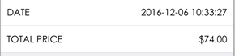



建议：统一为total bill

## 

问题：

total price的位置不够直观，而且大小比菜品单价还要更小，界面展示主次不分明。

证据：

total price的大小明显小于每个产品的价格

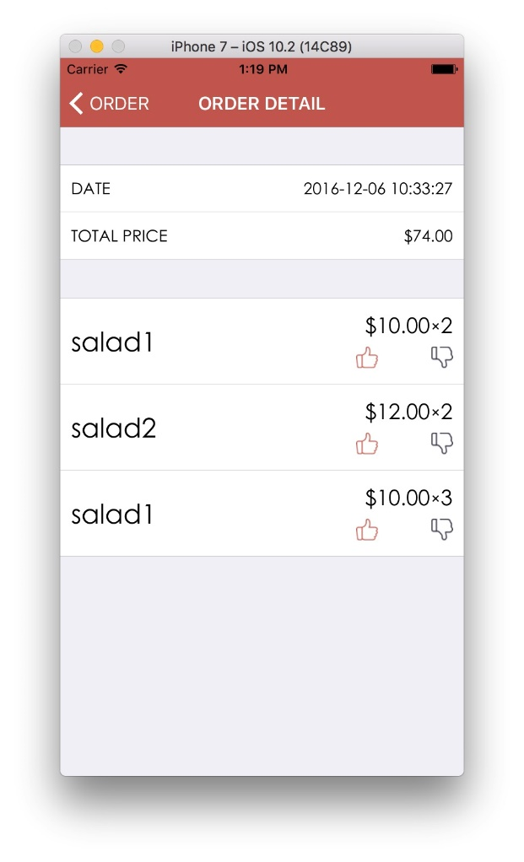

建议：

加大total price，使其大于菜品单价

## 

问题：

选择了两个以上的菜品的时候，它们各自的附加菜品无法区分

证据：

菜品一添加了两个鸡蛋：



菜品二继续添加两个鸡蛋，达到4个鸡蛋：



结账的时候只能看到总计四个鸡蛋，但是不知道鸡蛋是附属于哪个菜品



建议：

在购买界面应当把附加菜品附属到主要菜品上显示，以便让用户知道它们的附属关系

## 

问题：

Total bill没有已买菜品的菜单

证据：



建议

提供查看购物车的界面，不仅显示总结，也要显示所有已点的菜品信息

## 

问题

BUY按钮的样式与其他按钮不一致

证据

BUY按钮



附加食物按钮



下一步按钮



退出按钮



建议：

将BUY按钮调整为和其他按钮一致的样式

## 

问题

未登录的时候下单提示登录，没有跳转到登录界面

证据

没有登录尝试买单，错误提示：



点击OK后返回了菜品分类主界面：



建议：

在提示用户没有登录后应当跳转到登录界面

## 

问题

登录之后Logout按钮显示不可用

证据



建议

调整Logout按钮为红色可用的样式

## 

问题：  
Order history里的easy order使用困难

证据：

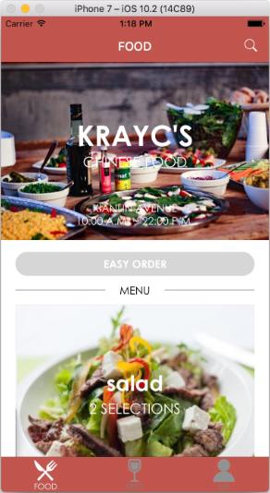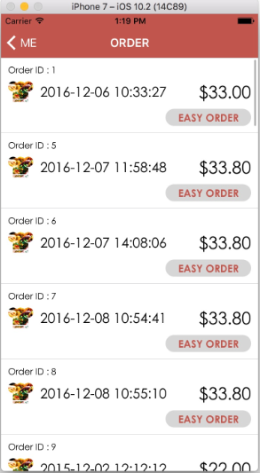

在order history 界面选择了easy order 之后没有任何反馈，需要返回ME接着回到FOOD主界面进入easy order（由灰变红），发现产生了EASY ORDER

建议：

在order history 界面选择了easy order 之后，界面直接跳入food 中EASY ORDER 界面，避免用户复杂操作

## 

问题：在ticket界面易已购ticket没有buy按钮，未购ticket有buy按钮，而已购与未购ticket只能通过有没有buy按钮来辨别，不符合一般人的认知

证据：如下图，此ticket就没有buy按钮，但是也没有显示出是已购的ticket，容易造成混淆

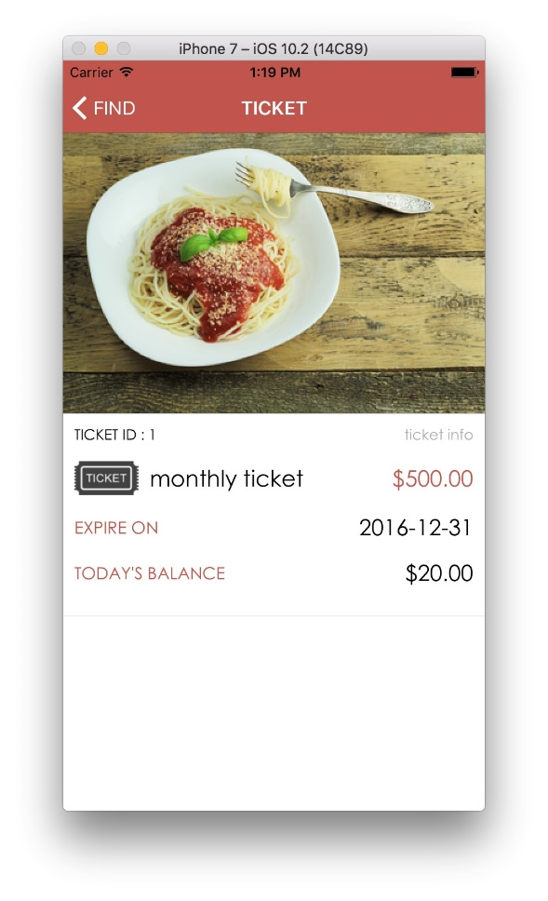

建议：重新设计

## 

问题：

Easy order 和history里的菜品样式不同，有的有图标有的没有

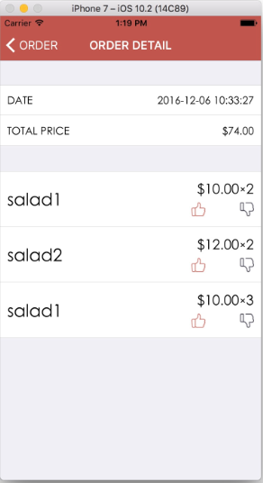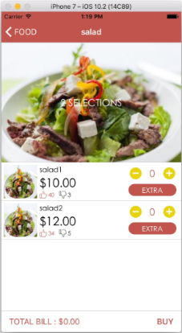证据：

两个界面中的菜品样式完全不同

建议：

选取一个合适的样式，更改其他界面与之保持风格一致

## 

问题：

Use bowl和use ticket没有解释信息

证据：

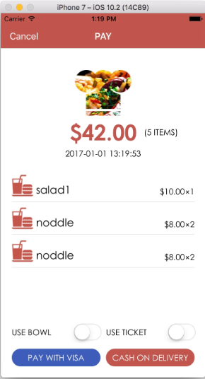

没有任何关于BOWL和TICKET相关的描述，对于新用户非常不友好，极度依赖于用户的个人记忆

建议：

在界面上加一个隐藏tip标签，用户可以选择查看，给出BOWL和TICKET相关的介绍，不查看就以一个小icon的形式存在，保证界面的简洁性

## 

问题：

对于没有bowl, ticket的用户响应按钮没有限制

证据：



任何用户都可以进行BOWL和TICKET的勾选，没有任何避免措施的措施

建议：

需要使用BOWL和TICKET的界面给出用户剩余BOWL和TICKET数量信息，如果BOWL和TICKET不可以即将有关按钮锁定

问题：

评论菜品之后没有反馈

证据：



建议：

界面显示一个dialog 提示如“已点赞”，若干秒后自动淡出，不影响用户的操作

## 

问题：

History历史信息的时间顺序不够友好

证据：



当前按照时间顺序排列，但是用户需要最近信息的可能新远大于久远信息

建议：

调转时间顺序，使最近信息置顶

## 

问题：

History历史信息应该没有删除入口

证据：

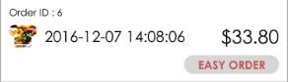

没有删除历史订单信息的入口

建议：

在每条信息右上角加一个小icon作为删除的入口

## 

问题：

Order ID展示位置不美观

证据：

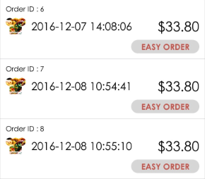

每条历史订单信息缩略信息都展示了本单的订单号，界面显得很杂乱，信息过多，不够洁简

建议：

将ID信息放在每条订单的详细信息界面中，订单列表中没必要展示，用户不关心订单号

## 

问题：

设置界面里的地址信息只有一个

证据：

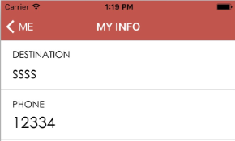

只有一个地址信息，没有增删入口

建议：

重新设计界面，引导用户可以设置多个地址，对不同地址进行编辑，选择默认到达地址

以一个列表展示所有的收餐地址，定义合理的编辑入口

## 

问题：

设置界面给人感觉不能更改

证据：



当前的个人信息设置界面的编辑入口就是点击展示信息的那一行，是用list展示信息，入口不够明显，很难发现

建议：

添加编辑信息的按钮作为新的编辑入口，保证合理的审美设计，提高用户的体验效果

## 

问题：

个人信息界面里没有ticket和bowl的信息

证据：



个人信息中没有ticket和bowl的信息，ticket 需要去购买ticket的界面中才能看到当前用户所拥有的ticket，没有合理的信息引导，交互设计十分繁琐，新用户难以上手

建议：

在个人信息界面中加入本用户ticket和bowl的信息展示，直观简单

## 

问题：

更改头像入口不明显

证据：

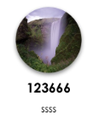点击用户当前头像，会给出“拍照”或者“我的相册”的引导，但是可以看出这样设计的入口十分不明显，没有任何的引导或者提示信息

建议：

在当前头像正下方设计一个“更改的头像”的按钮，直观大方，符合审美和最小化原则

## 

问题：

个人信息界面的地址缺少提示信息

证据：



当前个人信息界面没有任何引导操作和提示信息，界面显得十分生硬

建议：

增加适当的引导操作和提示信息

## 

问题：

订单界面风格不统一

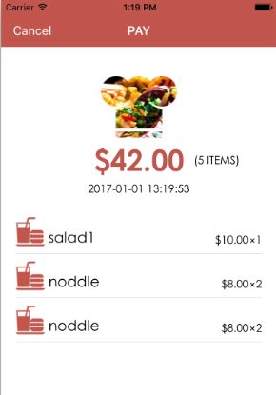证据：

同样是订单信息界面，所展示的内容完全一致，但是风格相差径庭， 图片的使用，列表的样式，信息的强调，都背离了一致性原则

建议：

选取一个合适的样式，风格保持统一。图片的使用，列表的样式，信息的强调方面，可以在不同的订单界面略有所区别，针对不同界面的特点，表现交互的灵活性和高效性，但是总体不能相差过大

## 

问题：use bowl按钮、use ticket按钮的位置和pay with visa按钮、cash on delivery按钮距离近，加之按钮颜色一致，易误认为存在某种关联

证据：按钮位置仿佛暗示有对应关系，但是实际并没有

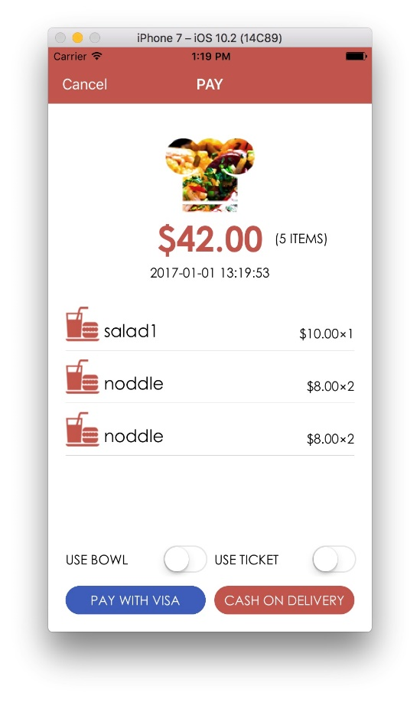

建议：重新排版这四个按钮的位置，更换一下按钮的样式

## 

问题：

新建My menu的步骤不可逆

证据：

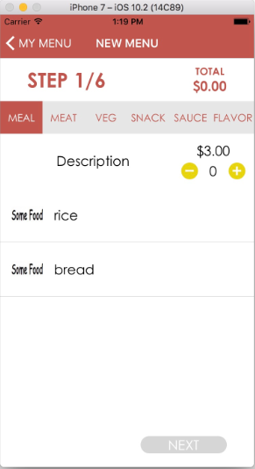 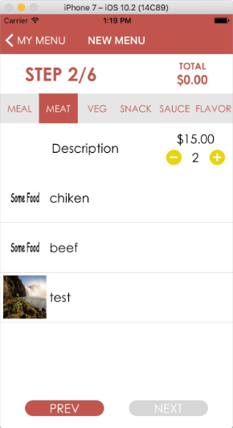

新建My menu的交互设计不够合理，步骤不可逆，加之，按钮和导航的结合使用显得界面很复杂，功能有所重叠，需要重新设计

建议：

按照功能需求，重新设计交互逻辑，保证用户合理操作都能够实现，按钮和导航的结合使用要基于最小化原则，不能够功能重叠，出现冗余

## 

问题：Pay界面不需要显示时间

证据：pay界面价格下显示了时间

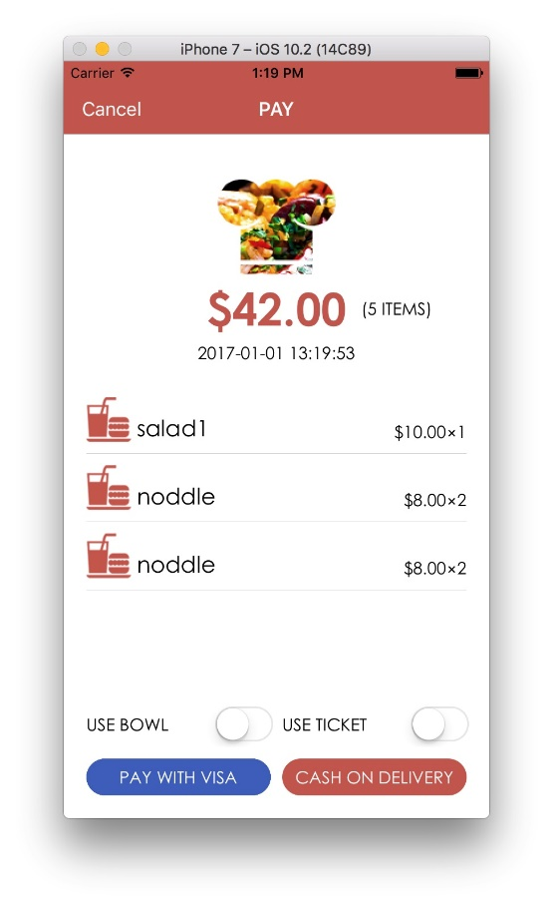

建议：把显示的时间去掉

## 

问题：在My menu界面里，对于已经创建的menu没有删除单个menu项的功能

证据：界面里的menu项后没有删除按钮

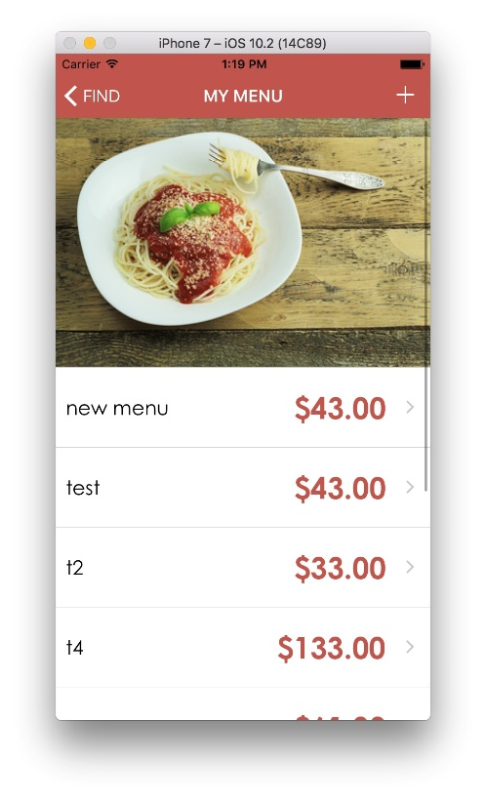

建议：在每一项后添加一个删除按钮

## 

问题：在登录，注册界面上，输入框没有输入提示，而且输入框和按钮样式相同只有颜色不同，易混淆

证据：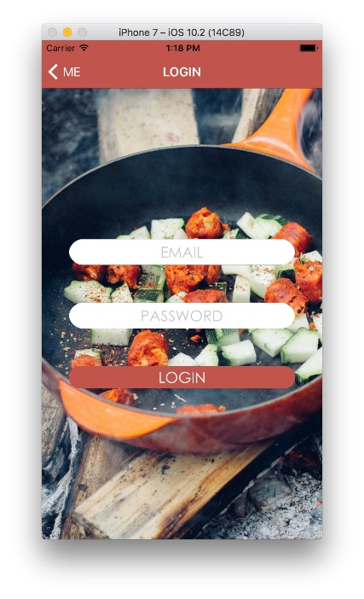

建议：更改按钮样式使其与输入框不一致，添加输入提示

## 问题38的描述

问题：用户在单独购买extra菜品时，在每个extra菜品项上仍有不可点击的extra按钮

证据：没给截图

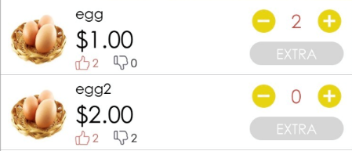

建议：将该extra按钮删除

## 问题39的描述

问题：按钮功能的字和按钮解释文字大小差距不明显

证据：如图



建议：将解释文字删掉

## 问题40的描述

问题：在用户点过较多乃至大量订单后，order history主界面只能通过下滑来查看历史订单，而不是采用分页的方式

证据：右侧滚动条证明只能向下滑动查看历史订单

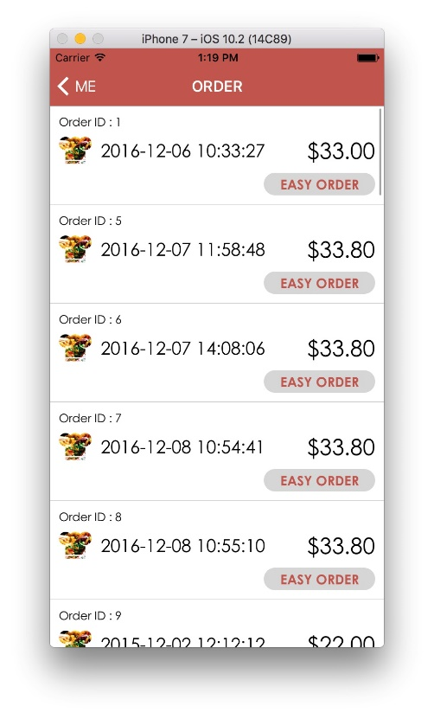

建议：改成可选分页的方式查看历史订单

## 问题41的描述

问题：在向购物车添加菜品之后，在主界面上没有对购物车内已点菜品的提示，用户很难知道自己点过了什么，只能到每个界面查看

证据：主页面并没有购物车按钮

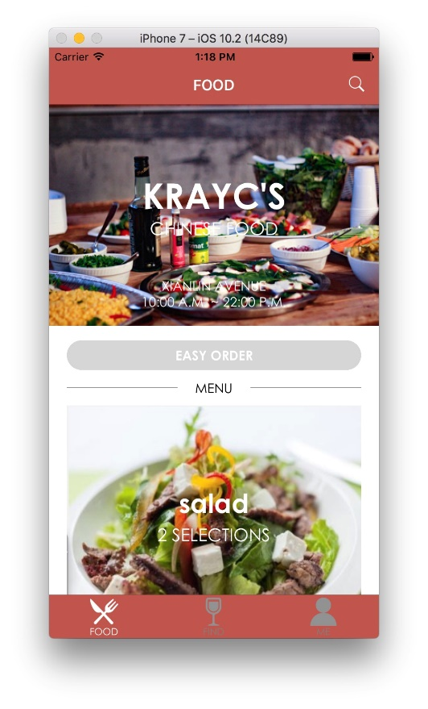

建议：在主页面上添加购物车按钮

## 问题42的描述

问题：在为菜品选择extra时，ok按钮与背景重叠在一起比较难以看清

证据：这个问题也不是很懂

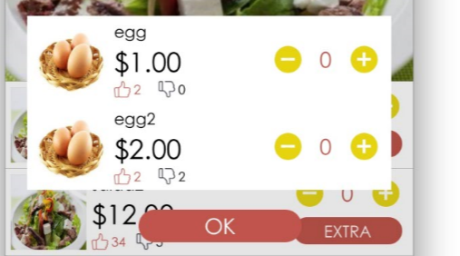

建议：将背景虚化以区分ok按钮和背景

## 问题43的描述

问题：在menu界面中，add menu时可以添加相同名字的menu，这样易使用户不知道哪个是自己想找的menu

证据：两个名称同为Caesar Salad

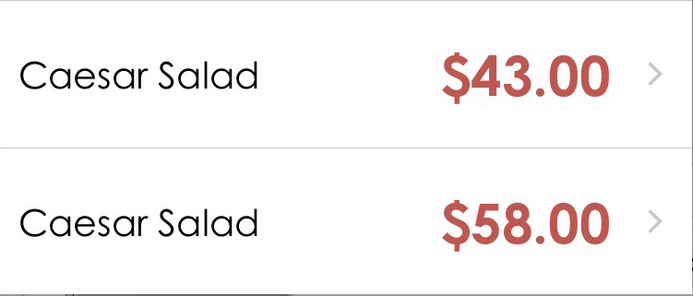

建议：

## 问题44的描述

问题：没有取消下单功能，点选完菜品之后取消点的菜品过于麻烦

证据：在pay界面没有取消订单的按钮

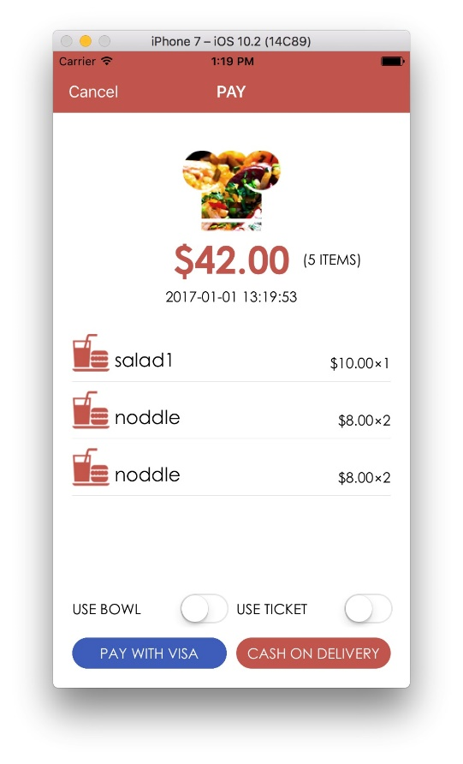

建议：在pay界面中添加取消订单功能

# 总结

ChefAdia是一个已经交付给甲方使用的上线产品，尽管产品已经可以使用，但是从本启发式评估报告中我们还是可以发现不少可用性问题。我们根据尼尔森的十个启发式评估原则将这些问题进行了分类，并按照问题的严重性等级和可修复等级进行了排序。同时我们给出了这些问题的详细说明和修改建议，以便进行后期的改进和更新。

在这些问题中间，我们总结出了几个最严重的也是最容易修复的问题，如下：

1. 样式（如按钮、图片、排版之间）的不统一；
2. 一些用户依赖性高的功能的缺失，如购物车，取消订单等；
3. 一些不必要组件的添加，违反了最小化设计的原则，如订单id的显示，时间的显示等；
4. 一些界面和功能容易引起用户的误解，不够符合现实世界的特征；
5. 一些界面交互逻辑交委负责，增加了用户的记忆负担；
6. 缺少新手用户的帮助功能；

如果设计者可以修复以上问题，我们相信可以让chefAdia更加友好，更加容易让用户去使用。